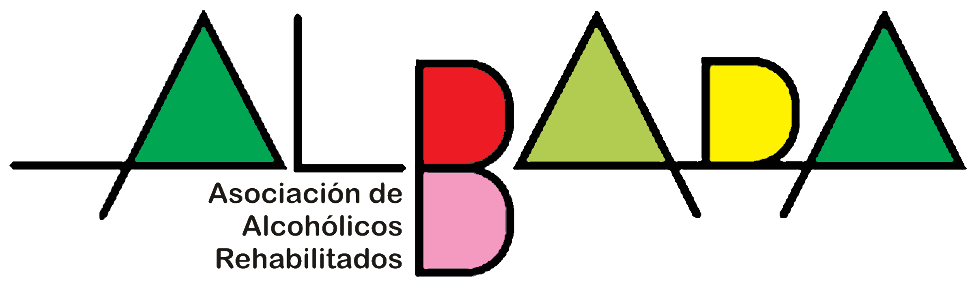

El pasado 20 de abril del 2024 se celebró la Asamblea General Ordinaria de nuestra Asociación correspondiente al año 2023.

Hicimos un resumen de las asistencias a los grupos de Terapia y también de las actividades realizadas durante el pasado 2023, tanto realizadas por la Asociación como en las que participamos.

Se puso en común el estado de cuentas y se tomaron diferentes acuerdos relacionados con la cuota a pagar por los socios y socias de la Asociación, así como también se planificaron las actividades a realizar durante el presente año 2024.

Posteriormente en Asamblea Extraordinaria se procedió al nombramiento de la nueva Junta Directiva de la Asociación.

Por último, celebramos una comida para todos los socios y socias, así como también para los familiares que quisieron asistir.

Fue un día muy satisfactorio por la convivencia, colaboración y participación de todos.

Muchas gracias.